«Лучше один раз увидеть, чем сто раз услышать», - гласит народная мудрость. «Лучше один раз испытать, попробовать, сделать своими руками», - утверждают педагоги-практики.
Мир открывается ребенку через опыт его личных ощущений, действий, переживаний. Благодаря этому он познает мир, в который пришел. Он изучает все как может и чем может – глазами, руками, языком, носом. Он радуется даже самому маленькому открытию.
Почему же у большинства ребят с возрастом интерес к исследованиям пропадает? Может быть, в этом виноваты мы, взрослые?
Нередко на стремление ребенка познакомиться с окружающим миром мы реагируем так: «Отойди немедленно от лужи, ты уже испачкала платье! Не трогай песок руками, он грязный! Возьми совок! Отряхни руки, посмотри, они уже все в песке! Выбрось эту гадость, где ты только такое находишь?»
Может быть, мы - папы и мамы, бабушки и дедушки, воспитатели и учителя, сами того не желая, отбиваем у ребенка естественный интерес к исследованиям? Проходит время, и ребенок уже сам говорит другим детям: нельзя трогать песок руками, он грязный, и ему уже совершенно неинтересно, почему с деревьев опадают листья. Может быть, мы просто утратили детскую способность видеть и наблюдать?
Для того чтобы дети не потеряли интерес к окружающему миру, важно вовремя поддержать их стремление исследовать все и вся. Пусть даже при этом пострадает красивая одежда или испачкаются руки. Одежду можно постирать, руки – помыть. А вот исчезнувший интерес к окружающему с годами восстановить практически невозможно.

Опыты, которые можно провести
с ребенком дома.

Опыт №1
Содержание опыта: Подвести ребенка к пониманию и значению свойств мокрого песка. Мокрый песок нельзя сыпать струйкой из ладони, зато он может принимать любую нужную форму, пока не высохнет. Когда песок намокает, воздух между гранями песчинок исчезает, мокрые грани слипаются друг с другом.

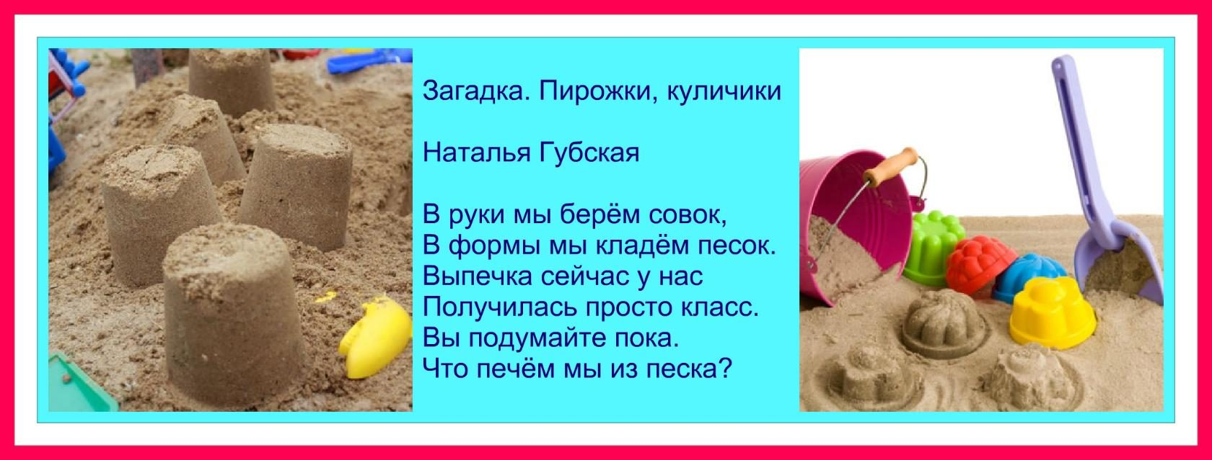

Опыт№2
Содержание опыта: Показать ребенку водопроницаемость песка и водопроницаемость глины. Подготовить две банки: одну- с песком, другую - с глиной. Налить в банки одинаковое количество воды. Выяснить, почему вода сразу прошла через песок и не прошла через глину.
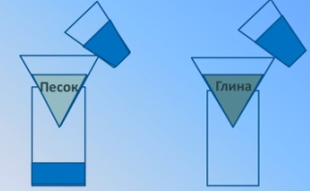
Опыт№3
Содержание опыта: Закрепить с ребенком понятие ветра. Опустите парусные кораблики (хорошо, если паруса у них разноцветные) на воду. Ребенок дует на паруса, кораблики плывут. Так и большие парусные корабли движутся благодаря ветру. Что происходит с корабликом, если нет ветра? А если ветер очень сильный? Начинается буря, и кораблик может потерпеть настоящее крушение (все это ребенок может продемонстрировать).

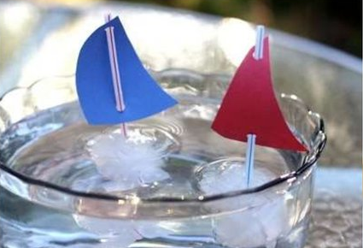

Опыт №4
Содержание опыта: Закрепить понятие ветра. А теперь помашем веером перед лицом. Что мы чувствуем? Для чего люди изобрели веер? А чем мы заменили веер в нашей жизни? (Вентилятором). Показать картинки с изображением женщин в костюмах прошлого века, с веером.
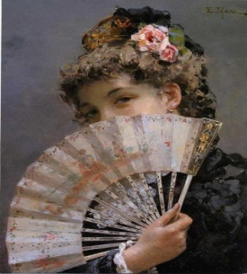

Опыт № 5
Содержание опыта: Показать ребенку, что солнечный свет состоит из спектра, закрепить представление о семи цветах радуги.
Оборудование: лист бумаги, хрустальный бокал.
Поставьте хрустальный бокал на белый лист бумаги. Попробуйте поймать бокалом солнечный свет. На листе бумаги появятся цветные полосы радуги.

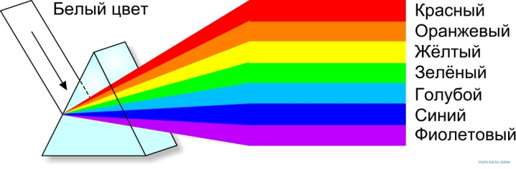
Опыт № 6
Содержание опыта: Выяснить способность магнита притягивать некоторые предметы. Взрослый демонстрирует фокус: металлические предметы не падают из рукавички при разжимании руки. Вместе с ребенком выясняет почему. Предлагает ребенку взять предметы из других материалов (дерево, пластмасса, мех, ткань, бумага) - рукавичка перестает быть волшебной. Определяют почему (в рукавичке есть «что-то», что не дает упасть металлическим предметам). Ребенок рассматривает рукавичку, находит магнит, пробует применить его.

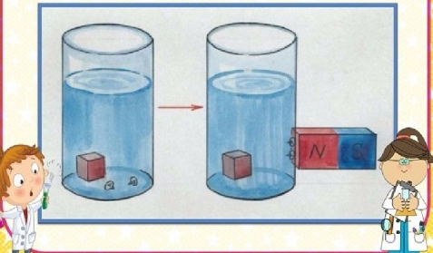

Такие опыты способствуют формированию у детей познавательного интереса к природе, развивают наблюдательность, мыслительную деятельность. В каждом опыте раскрывается причина наблюдаемого явления, дети подводятся к суждениям, умозаключениям. Опыты имеют большое значение для осознания детьми причинно-следственных связей.
МАУДО «Детский сад № 7»

Подготовила: Пажитнова Н.Ю.

г. Ялуторовск, 2023г.

